33号公告境内外舆情信息
（2024年第3期）

海关总署风险防控局（黄埔）编 2024年12月17日
目录

本期要点： 2
一、境内信息 3
二、境外信息 7
（一）美国 7
（二）欧盟 10
（三）日韩 10
（四）美国智库 11
三、相关数据 18
（一）2024年1至10月铅锑合金进口数据 18
（二）2024年1至10月铅锑合金出口数据 19
（三）2024年1至10月锑酸盐进口数据 20
（四）2024年1至10月锑酸盐出口数据 22
（五）金属锑价格走势 24

本期要点：
中国对锑元素及超硬材料的出口管制举措，在全球范围内引发了广泛关注和深远影响。
高地塑料公司推出创新产品 Kelvinite® 2100 无卤阻燃聚丙烯（HFFR PP），为受中国锑出口限制影响的汽车供应商及其他行业提供高性能、环保的替代材料。
近期，国内锑锭价格继续下降，价格已降至140250元/吨，而欧洲市场锑锭价格在近一个月内保持稳定，每吨价格稳定在25450美元。
铅锑合金的进口数量在公告发布以来有所下降，出口有所提升；锑酸盐则相反，进口数量有所提升，出口数量有所下降。

一、境内信息
（一）据网易新闻报道：中国政府在与美国及其西方盟友科技战愈演愈烈之际，中国正不断采取措施，一步步收紧对制造先进半导体芯片或尖端武器不可或缺的稀土等矿物质开采、冶炼和出口管制，以“报复”美国及其西方盟友对中国实施的先进半导体芯片、技术和设备的出口限制。
这些动作包括，其一，中国去年8月开始限制锗和镓的出口，理由是需要保护国家安全和利益。
其二，中国政府去年底还宣布对石墨等稀土元素以及矿物加工设备实施了出口管制，另外也禁止出口制造稀土磁铁的技术以及提取和分离稀土的技术。
其三，中国商务部和海关总署今年8月中联合发布公告，决定自9月15日起对部分可用于尖端武器的锑、超硬材料相关物项实施出口管制。
很显然，中国对于稀土的一系列管制措施令美国媒体非常的不高兴。美媒称，中国收紧处理和冶炼关键矿物质的市场，让美国及其盟友和伙伴易遭供应链震撼以及经济和国家安全“受损”。

（二）据新浪财经报道：今年1-9月我国锑矿进口量明显增长，主要原因是泰国与缅甸锑矿的供给量明显增加。然而，海外锑矿供给的增加加剧了国内供需失衡的矛盾。目前国内锑市场整体成交清冷，下游市场采购热情较低。从供需面来看，国内锑市场呈现供大于求的状态，海外锑矿的高供给使得国内锑市场的供需更加难以达到平衡。据市场人士称，大部分国内锑贸易厂商已签订四季度海外锑精矿进口订单，预计四季度国内锑矿进口量不会呈现明显下降趋势。
由于9月15日为锑出口管制政策正式施行，国内锑贸易企业担心在政策发布后的窗口期锑品出口难度会有所增加，9月份氧化锑出口环比明显增长。可以预见的是，四季度国内锑品出口量将明显下降，在此预期之下，国内锑价有所走弱，而海外锑价因为供给缺口而大幅飙涨。据市场人士称，在出口管制政策发布以前，海外市场由于锑价已经处于高位，下游采购欲望低迷，导致自身库存较少，这也是目前海外锑价快速上涨的原因之一。
总体来看，锑品阶段性出口难度增大使得国内外锑市场呈现冷热不同的状态，国内供大于求锑价偏弱运行，而海外供小于求价格不断上升。展望四季度，国内锑价有进一步下跌的可能，在锑品出口恢复以前，国内外锑价之间的差异可能会持续较长时间，甚至有进一步扩大的可能。

（三）据新浪财经报道：锑专家称，目前出口管制政策处于初级探索阶段，2024年9月12日~10月底国内未有任何锑制品出口，10月底非军工领域锑制品出口逐步放松了出口管制。10月份国内锑产品产量下降9~10%，主要系担心需求不足及海外原料进口基本停滞。目前锑价为15~15.1万元/吨，伴随出口放松，及旺季来临，预计春节附近市场价格或突破16.2万元/吨的新高。

（四）据MSN网站报道：有投资者提问：中国对锑进行出口管制，华钰子公司塔铝金业生产的锑是否受到中国出口限制，是否可以对其它国家进行销售？
华钰矿业（601020.SH）11月5日在投资者互动平台表示，公司控股子公司塔铝金业主要产品锑精矿目前不受国家政策的影响，公司对客户的选择方面一直秉承，公司效益最大化的原则，以优异的业绩回报全体股东。

（五）据东方财富网报道：10月30日，中国海关恢复氧化锑出口编码，目前出口许可证发放正常。管制放松有望推动内外盘价差收敛。
此前在政策实际执行中，含量高于60%的锑品全部被限制出口，导致国内出口需求断崖，而海外无货可买。截至今日，内盘1号锑锭报14.6-14.9万/吨，外盘报3.5-3.6万/吨（折人民币25万/吨），价差达到10万。我们认为，出口管制的放松有望推动价差收敛，锑价或将重回上涨通道。今日，中华商务网1号锑锭报价上涨1000元/吨，为近两个月来首次上涨。

（六）据亚洲金属网报道：10月30日，中国海关恢复氧化锑出口编码，目前中国拥有出口资质的企业单位陆续在网上申请出口许可证，目前出口许可证发放正常。此前，8月15日中国商务部及海关总署联合发布中国对锑品出口实施管制政策条例，并于9月15日正式生效。目前，根据出口管制政策，针对锑原料、锑锭及氧化锑99.99%min出口，出口经营者仍需向商务部申请两用物项及技术出口许可证。
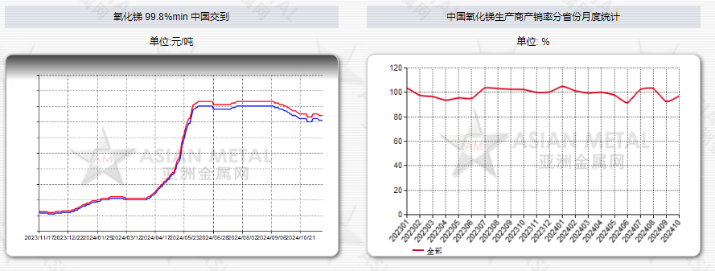

二、境外信息

（一）美国
1.据NewsDirect（直达新闻）报道：洛克希德·马丁（Lockheed Martin）和诺斯罗普·格鲁曼（Northrop Grumman）等美国国防承包商依赖锑来制造弹药和防火装甲。由于中国对锑的出口限制，美国供应链面临中断风险。为减少对中国的依赖，美国正加快北美采矿项目，其中包括佩尔佩图亚资源公司（Perpetua Resources）的斯蒂布尼特金矿项目，受到政府支持并获快速审批。
Military Metals公司通过收购和开发资源积极应对这一挑战。2024年9月，Military Metals收购加拿大新斯科舍省的历史性West Gore锑矿，该矿曾是加拿大最大的锑矿。同时收购了斯洛伐克的三个关键矿区，包括Trojarova锑矿、Tiennesgrund锑矿和Medvedi-Potok锡矿，这标志着其进入欧洲关键矿产领域。Military Metals正迅速成为西方锑市场的核心企业，凭借北美和欧洲项目的开发，巩固其在关键矿物供应链中的地位。这些努力有助于强化西方经济和国防的资源稳定性，并吸引更多投资者关注。

2.据thefinancialanalyst网站（金融分析网）报道：中国大幅减少锑出口的可能性较低。相反，中国政府可能有限度地向美国出口锑，以此作为应对美国出口管制的战略信号。这种做法既维持了美国对中国锑供应的依赖，又警示了贸易紧张加剧的潜在后果。在此背景下，美国企业可能会囤积锑，从而导致价格短期上涨。由于出口许可审批需要时间，初期出口可能下降，但随着许可发放，出口水平可能趋于稳定，虽低于以往。
长期来看，美国企业可能寻求多样化锑来源，例如缅甸。然而，由于中国在锑市场的主导地位，完全摆脱对中国进口的依赖不太可能。全球锑供应链可能会随着企业寻找替代来源并适应较长的中国进口交付时间而逐步调整，价格也会趋于稳定。
中国的出口管制或将扩展至其他关键矿物，例如铋、铷和钽，这些领域美国同样依赖进口。通过这些管控措施，中国不仅可以对美国的措施进行反制，还强化了其在全球矿物供应链中的话语权，同时展示其升级紧张局势的能力。
目前，中国的出口管制对美国国家安全的直接影响有限，更像是一种象征性警告。这一策略凸显了全球供应链的脆弱性，以及未来可能出现更严重中断的风险。随着中美在军事领域等方面的紧张关系持续升级，更严厉的出口限制可能随时出台。当前的措施更像是中美矿物贸易战中的“试探性警告”。

3.据华尔街日报报道：中国此次行动表明，其在全球战略资源博弈中已逐步转向更强硬的姿态。这种行为可能加剧大国间的对抗性政策循环，并对多边贸易合作构成威胁。

4.据福布斯新闻报道，锑是绿色能源技术中的关键材料，例如高性能电池和新能源车部件。中国的限制可能会延缓这些领域的技术开发和普及，尤其是在当前新能源需求不断增长的背景下。美国可能需要在绿色技术研发上加大投入以缓解这一冲击。

5.据国家地理报道：如果美国和其他国家加大锑的本地开采力度，可能会引发更大的生态压力。如何在确保供应的同时减少环境破坏，成为一个棘手的平衡点。

6.据美联社报道：高地塑料公司推出创新产品 Kelvinite® 2100 无卤阻燃聚丙烯（HFFR PP），为受中国锑出口限制影响的汽车供应商及其他行业提供高性能、环保的替代材料。Kelvinite 2100 符合 UL94 V-0 和 VTM-0 阻燃标准，具备高延展性、抗冲击性、抗弯曲疲劳性等优势，并适用于电气、建筑及消费电子领域。该材料产自美国，交付周期仅4周，助力企业应对供应链中断和成本上升风险，确保生产稳定性，同时满足环保和性能要求。

7.据共享咖啡网报道：美国国防部（DoD）在应对中国锑出口禁令时可能措手不及，但已提前确保不会在战略性钨资源上遭遇类似短缺。五角大楼宣布，自2027年1月1日起，将禁止承包商采购中国开采的钨。尽管美国自2015年以来已停止商业开采钨，但加拿大公司Almonty Industries计划重新开放位于韩国东部的尚东矿，该矿于1994年因中国廉价钨涌入市场而关闭。钨因其高硬度和高能量密度，被广泛用于半导体、电动汽车电池、汽车、武器和工业切割机，是重要的战略金属。

（二）欧盟
8.欧洲循环经济联盟认为，锑的短缺强调了欧盟在关键矿产回收方面的不足。通过推动电子垃圾回收计划，欧盟有机会减少对原材料进口的依赖，同时加速实现绿色转型目标。

9.一些智库，如布鲁塞尔的布鲁盖尔研究所（Bruegel），认为欧盟可以通过世界贸易组织（WTO）或其他国际平台对中国的出口限制提出质疑。这种方式可能不仅解决具体问题，还能强化全球贸易规则对关键材料供应的保障。

10.据市场观察网报道：德国化工巨头汉高因中国8月实施的锑出口限制，11月宣布由于不可抗力，暂停交付四种广泛用于汽车行业的粘合剂和润滑剂。汉高表示，原材料进口因等待中国政府许可证审批而被推迟，当前无法预测情况持续时间。这封信函及行业专家的反馈显示，中国贸易限制已引发供应链严重中断，西方企业在寻找替代供应链方面面临巨大困难。

（三）日韩
11.部分政界人士建议，日本应完全切断对中国稀有矿产的依赖，并通过强化与盟国的军事和经济合作，将锑供应列为战略优先事项。
日本学界一部分声音指出，过于依赖美欧技术和资源进口可能导致“从一个依赖走向另一个依赖”，建议日本发展独立供应链。

12.韩国媒体将这一事件形容为“中美经济战中的附带损害”，呼吁韩国政府不要一味迎合美国政策，否则可能引发中国的进一步经济报复。
韩国部分学者认为，与美国的过度合作可能令韩国在中美博弈中失去回旋余地，尤其是中方可能采取“非对称报复”。

（四）美国智库
1.《中国锑出口管制：对美国国家安全的影响》
2024年8月15日，商务部和海关总署发布2024年第33号公告，宣布对锑等物项实施出口管制。美国智库战略与国际问题研究中心(CSIC)发表了一篇名为《中国锑出口管制：对美国国家安全的影响》（China’s Antimony Export Restrictions: The Impact on U.S. National Security）的文章，认为中国的最新出口管制措施将冲击美国锑供应链。翻译全文如下。
2024年8月14日，中国宣布对锑实施出口限制，这是中国以国家安全的名义在全球范围内限制重要矿产运输的最新举措。锑是国防工业（尤其是穿甲弹、夜视镜、红外传感器、子弹和精密光学仪器）和电子工业（包括半导体、电缆和电池）的重要原料。这是中国政府继2023年对石墨、锗、镓和稀土加工技术实施一系列出口管制之后的最新管制措施，引起了依赖这些材料的半导体、电动汽车和国防工业的警觉。
中国是世界主要的锑生产国，占全球产量的48%，占美国锑进口量的63%。随着中国颁布的出口管制措施，锑供应中断的可能性将大大增加，美国必须迅速确保非中国来源的锑供应链。

问题1：中国最新的出口限制是什么?
从9月15日起，中国将对六类与锑有关的产品实施出口限制，包括锑矿石、锑金属、氧化锑以及金锑冶炼分离技术。任何人士意图出口此类材料均必须向中国商务部申请许可证。此外，最新的政策还禁止未经商务部许可出口金锑冶炼分离技术。尽管中国商务部在一份简短的声明中表示中国政府反对任何国家利用从中国出口的产品“从事损害中国国家主权、安全和发展利益的活动”，但目前尚不清楚这将在多大程度上禁止出口上述产品。中国外交部亦未说明这些限制措施是否针对某个特定国家。

问题 2：什么是锑，它有什么用途?
美国内政部已将锑确定为重要矿产，它是国防工业的重要投料。自第二次世界大战以来，锑一直是国防技术的关键，在制造钨钢和硬化铅弹上发挥重要作用。如今，锑已成为穿甲弹、夜视镜、红外线传感器和精密光学仪器的关键材料。随着弹药和国防技术需求的增加，乌克兰和中东地区持续不断的冲突也给锑供应链带来了更大压力。2023年，美国对外国政府的军事装备销售额增长了16%，达到了前所未有的2,380亿美元。锑是美国国防工业基地的必需材料，因此对国家安全至关重要。然而，美国仍需依赖中国的进口来满足国内对锑的需求。

问题3：美国目前如何获取锑?
自2001年爱达荷州阳光矿关闭以来，美国已不再开采锑矿。如今，美国通过回收铅酸电池满足了18%的需求，但除此之外，美国的锑进口主要依赖中国（63%）、比利时（8%）、印度（6%）和玻利维亚（4%）。与2023年23,000吨的消耗量相比，美国的锑库存有限，仅为1,100 吨。
事实上，美国的锑并非总是依赖国外来源。二十世纪中期，美国国内开采的锑占美国锑消费量的90%以上。然而，由于这种金属具有毒性和致癌性，锑矿开采尤其具有环境风险和挑战性。20世纪70年代，随着环保法规的收紧，美国国内锑产量下降。最终，美国最大的锑生产商Stibnite金矿于20世纪90年代停止运营，这也标志着美国锑自给自足时代的结束。
在这之后，Perpetua资源公司提出了重开Stibnite金矿的计划，以便再次在国内生产用于导弹和弹药的三硫化二锑。该项目引起了美国政府的关注，美国国防部通过其国防生产法案投资计划拨款2480万美元用于完成环境研究，美国进出口银行也向该公司发出了18亿美元贷款的意向书。不过，该项目计划直到2028年才开始重新生产，目前仍在等待最终许可。在中国宣布锑出口管制之后，Perpetua的股价飙升了19%，超过了三年来的最高点。
看上去，美国政府需要尽快寻找替代的锑来源，以缓解锑出口限制和潜在的供应中断。

问题4：全球锑储量和当前产量的分布情况如何?
由于地处富含锑的地质构造——金属成矿带，中国的锑储量约占全球总储量的32%。锑矿的来源最终受限于地质，因此储量主要集中在少数几个地区。在中国之后，俄罗斯锑储量约占全球总储量的的17.5%，这意味着美国的两个外国对手拥有全球锑储量的50%。其余储量则分布在玻利维亚（15.5%）、吉尔吉斯斯坦（13%）、澳大利亚（7%）、缅甸（7%）和土耳其（5%）。美国的锑储量仅占全球储量的3%。
虽然玻利维亚、吉尔吉斯斯坦和澳大利亚占全球储量的35.5%，但它们的锑产量加起来仅占全球产量的6.4%。相反，尽管塔吉克斯坦的锑储量相对较少，但却是仅次于中国的第二大锑生产国，在2023年仍占世界总产量的25%。中国花了数十年时间发展锑矿开采业以及加工和提炼基础设施，而其他锑资源丰富的国家的锑矿开采业发展仍然严重不足。因此，即便是其他国家开采的锑，也主要出口到中国进行提炼。例如，塔吉克斯坦和澳大利亚分别有78%和86%的锑会出口到中国。为了确保锑供应链的安全，美国需要制定一项同时兼顾开采和提炼能力的战略。

问题5：中国的锑出口管制会对美国市场产生什么影响?
在中国宣布锑出口管制之后，预计锑价将大幅上涨。自今年年初以来，锑价格已经翻了一番，达到每吨22,000美元的历史新高。一些专家预测，随着买家囤积和确保未来生产的供应，价格可能会进一步上涨至每吨30,000美元。随着中国国内消费的增加，中国多年来一直在减少锑的出口。2018年，中国占全球锑出口量的41%，但到2022年，这一比例下降到23%。预计中国最新的出口限制措施只会进一步扩大锑的市场缺口，其中5月份的缺口已达到1万吨。

随着供应的收紧和价格的飙升，目前已经没有大的锑替代来源可供选择。中国政府在2023年对镓的出口限制可以让我们预测未来几个月锑的潜在出口趋势。2023年7月实施镓出口限制后，镓出口量在几个月内基本与之前持平，随后缓慢回升。尽管如此，在中国政府的出口管制实施一年后，镓的出口量仍大大低于管制措施前的水平。因此，美国国防工业可能需要从几家较小的生产商处多元化采购锑来满足未来几个月的需求。

问题6：美国如何确保自身锑供应链的安全?
鉴于美国国内锑矿开采至少还需要数年时间，显然美国无法仅通过国内生产来解决现阶段锑供应链的挑战。因此，美国将不得不求助于国外合作伙伴来解决目前的供应短缺问题。
作为第二大锑生产国，塔吉克斯坦或将在打破美国对中国的进口依赖层面发挥重要作用。今年2月，美国国务院举行了首次“C5+1”关键矿产对话，召集了包括塔吉克斯坦在内的中亚五国，讨论发展更紧密的关键矿产伙伴关系的共同目标。塔吉克斯坦政府已表示迫切希望扩大全球伙伴关系，吸引外国投资以发展其本国采矿业。据悉，美国投资者康萨普公司（Comsup Commodities）已投资3亿多美元用于扩大塔吉克斯坦的锑加工。进一步发展这些合作伙伴关系，并努力增加从塔吉克斯坦处获得的锑进口量，可能是满足锑需求的关键。
增加在澳大利亚这个亲密盟友的投资也将有助于缓解锑供应链的挑战。澳大利亚的希尔格罗夫（Hillgrove）矿区是全球第十大锑矿工程，产品品位高，有可能提高中国以外地区的锑产量。但是，要使锑矿不再回流中国进行进一步的提炼，投资中国以外的锑精炼厂就显得至关重要。
最后，美国应继续致力于其国内新技术的投资，包括提高回收技术以增加国内可回收的锑量。

2.美国智库表示佩尔佩图亚资源公司的Stibnite金矿项目被视为美国重启锑生产的关键。然而，由于环保审查和资金问题，该项目预计最快在2028年才能投产。

三、相关数据
本次报告铅锑合金以“按重量计所含其他元素是以锑为主的未锻轧铅”为样本，海关编号为78019100；锑酸盐以“未列名氨基醇及其醚和酯以及它们的盐”、“未列名有机硫化合物”为样本，海关编号分别为29221990、29309090。

（一）2024年1至10月铅锑合金进口数据
自33号公告发布，9月份铅锑合金进口数量8411吨，较8月份19119吨下降了55.98%；10月份进口数量2791吨，较9月份降低了66.81%。
2024年1至10月铅锑合金进口数量及同比

以下为具体数据：
时间 | 进口数量（单位：千克） | 进口数量环比 | 进口金额 | 进口金额环比（单位：元）
202401 | 48324 | / | 556,420 | /
202402 | 281564 | 482.66% | 3,619,372 | 550.47%
202403 | 638963 | 126.93% | 7,563,815 | 108.98%
202404 | 45137 | -92.94% | 595,473 | -92.13%
202405 | 1458138 | 3130.47% | 16,028,354 | 2591.70%
202406 | 644222 | -55.82% | 9,773,197 | -39.03%
202407 | 8807059 | 1267.08% | 137,181,489 | 1303.65%
202408 | 19029399 | 116.07% | 288,155,399 | 110.05%
202409 | 8411294 | -55.80% | 121,244,767 | -57.92%
202410 | 2791336 | -66.81% | 39,849,809 | -67.13%

（二）2024年1至10月铅锑合金出口数据
自33号公告发布，9月份铅锑合金出口数量534吨，较8月份263吨提高了103.10%；10月份出口数量148吨，较9月份降低了72.29%。
2024年1至10月铅锑合金出口数量及同比

以下为具体数据：
时间 | 出口数量（单位：千克） | 出口数量环比 | 出口金额（单位：元） | 出口金额环比
202401 | 575953 | / | 9,870,935 | /
202402 | 340765 | -40.83% | 5,808,289 | -41.16%
202403 | 189413 | -44.42% | 3,956,043 | -31.89%
202404 | 735724 | 288.42% | 12,014,656 | 203.70%
202405 | 348430 | -52.64% | 6,023,479 | -49.87%
202406 | 407611 | 16.99% | 7,513,179 | 24.73%
202407 | 440868 | 8.16% | 8,371,657 | 11.43%
202408 | 262941 | -40.36% | 5,419,085 | -35.27%
202409 | 534032 | 103.10% | 12,372,981 | 128.32%
202410 | 147957 | -72.29% | 4,038,439 | -67.36%

（三）2024年1至10月锑酸盐进口数据
1.未列名氨基醇及其醚和酯以及它们的盐
自33号公告发布，9月份未列名氨基醇及其醚和酯以及它们的盐进口数量919吨，较8月份870吨提高了5.63%；10月份进口数量858吨，较9月份降低了6.65%；
2024年1至10月锑酸盐进口数量及同比

以下为具体数据：
时间 | 进口数量（单位：千克） | 进口数量环比 | 进口金额（单位：元） | 进口金额环比
202401 | 828613 | / | 48,387,182 | /
202402 | 798786 | -3.60% | 46,894,368 | -3.09%
202403 | 1448314 | 81.31% | 134,889,815 | 187.65%
202404 | 1432904 | -1.06% | 125,913,764 | -6.65%
202405 | 1037006 | -27.63% | 92,788,037 | -26.31%
202406 | 909177 | -12.33% | 72,488,479 | -21.88%
202407 | 1224553 | 34.69% | 77,659,635 | 7.13%
202408 | 869847 | -28.97% | 49,157,091 | -36.70%
202409 | 918832 | 5.63% | 59,136,784 | 20.30%
202410 | 857701 | -6.65% | 51,041,092 | -13.69%

2.未列名有机硫化合物
自33号公告发布，9月份未列名有机硫化合物进口数量5480吨，较8月份4684吨提高了17.01%；10月份进口数量7763吨，较9月份提高了41.65%
2024年1至10月锑酸盐进口数量及同比

以下为具体数据：
时间 | 进口数量（单位：千克） | 进口数量环比 | 进口金额（单位：元） | 进口金额环比
202401 | 5631022 | / | 217,522,930 | /
202402 | 5780273 | 2.65% | 194,404,758 | -10.63%
202403 | 4337290 | -24.96% | 221,627,819 | 14.00%
202404 | 6335822 | 46.08% | 261,621,605 | 18.05%
202405 | 5645202 | -10.90% | 232,020,785 | -11.31%
202406 | 5158464 | -8.62% | 220,224,057 | -5.08%
202407 | 5138600 | -0.39% | 226,215,099 | 2.72%
202408 | 4683760 | -8.85% | 205,841,792 | -9.01%
202409 | 5480432 | 17.01% | 236,050,214 | 14.68%
202410 | 7763242 | 41.65% | 275,818,359 | 16.85%

（四）2024年1至10月锑酸盐出口数据
1.未列名氨基醇及其醚和酯以及它们的盐
自33号公告发布，9月份未列名氨基醇及其醚和酯以及它们的盐出口数量11516吨，较8月份13947吨降低了17.43%；10月份出口数量14339吨，较9月份提高了24.52%。
2024年1至10月锑酸盐出口数量及同比

以下为具体数据：
时间 | 出口数量（单位：千克） | 出口数量环比 | 出口金额（单位：元） | 出口金额环比
202401 | 12376231 | / | 288,616,403 | /
202402 | 10775402 | -12.93% | 239,282,875 | -17.09%
202403 | 15399524 | 42.91% | 290,365,215 | 21.35%
202404 | 12450105 | -19.15% | 348,293,690 | 19.95%
202405 | 12670494 | 1.77% | 219,261,339 | -37.05%
202406 | 14357112 | 13.31% | 282,466,598 | 28.83%
202407 | 13979225 | -2.63% | 305,169,041 | 8.04%
202408 | 13947240 | -0.23% | 236,769,598 | -22.41%
202409 | 11516088 | -17.43% | 199,919,699 | -15.56%
202410 | 14339417 | 24.52% | 239,557,561 | 19.83%

2.未列名有机硫化合物
自33号公告发布，9月份未列名有机硫化合物出口数量45233吨，较8月份56728吨降低了20.26%；10月份出口数量44555吨，较9月份降低了1.50%。
2024年1至10月出口铅锑合金数量及同比

以下为具体数据：
时间 | 出口数量（单位：千克） | 出口数量环比 | 出口金额（单位：元） | 出口金额环比
202401 | 43027024 | / | 1,201,233,405 | /
202402 | 35157162 | -18.29% | 957,928,729 | -20.25%
202403 | 49552827 | 40.95% | 1,270,536,788 | 32.63%
202404 | 42917898 | -13.39% | 1,209,295,645 | -4.82%
202405 | 49346143 | 14.98% | 1,346,375,845 | 11.34%
202406 | 58856152 | 19.27% | 1,353,879,687 | 0.56%
202407 | 52972029 | -10.00% | 1,391,655,962 | 2.79%
202408 | 56727625 | 7.09% | 1,352,016,938 | -2.85%
202409 | 45232662 | -20.26% | 1,131,976,395 | -16.27%
202410 | 44554524 | -1.50% | 1,262,916,333 | 11.57%

（五）金属锑价格走势
国内金属锑价格9月初有所上涨，由160500元/吨上涨至161000元/吨，涨幅0.3%；9月末开始不断下降，10月中旬至11月初保持平稳，而后又开始降低。截止12月17日，价格已降至140250元/吨，较价格最高点161000元/吨下降12.89%，具体走势如下。
国内市场1#锑锭价格走势

国内其他类型锑及锑产物价格如下：
国内市场2#低铋锑锭价格走势
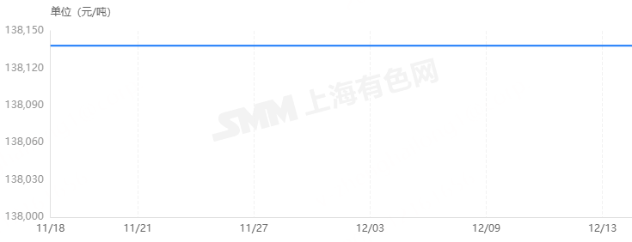

国内市场2#高铋锑锭价格走势
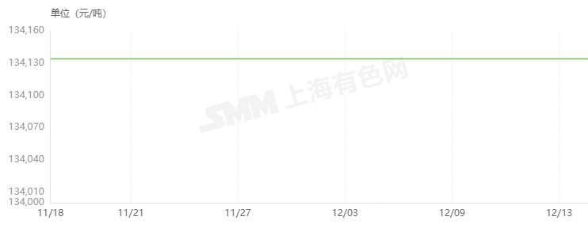

国内市场0#锑锭价格走势
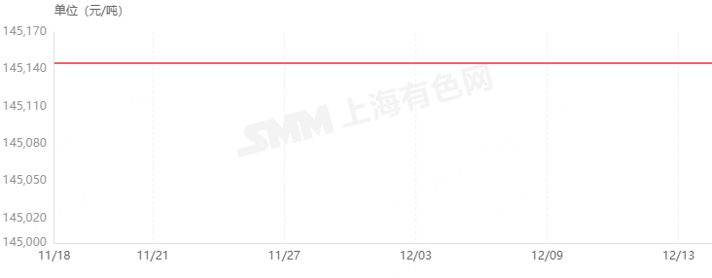

国内市场硫化锑精矿价格走势
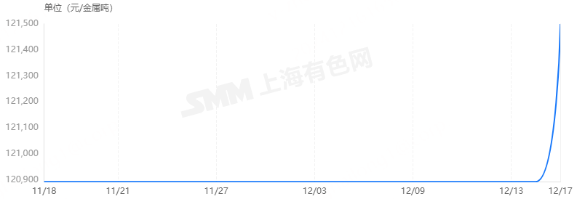

国内市场99.5%三氧化二锑价格走势
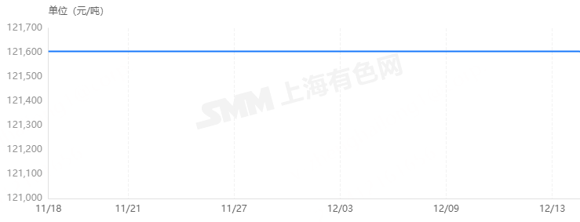

国内市场99.8%三氧化二锑价格走势
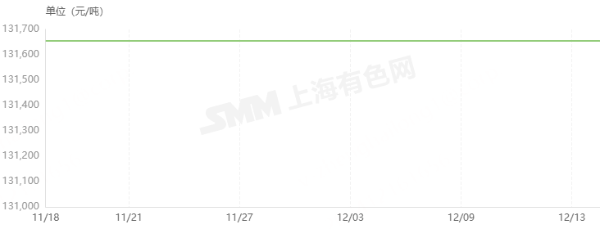

国内市场一等品乙二醇锑价格走势
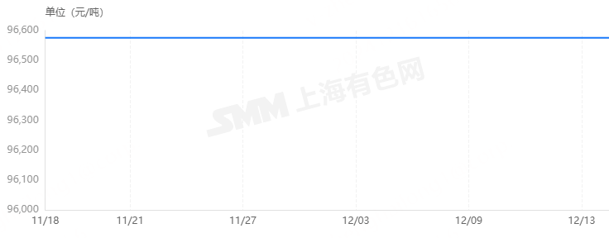
欧洲金属锑近日价格在9月至10月则不断攀升，10月价格已至25450美元/吨，较9月初的24750美元/吨上升2.8%，而后至12月保持平稳，稳定在25450美元/吨。具体走势如下：
欧洲战略小金属锑锭价格走势

国际其他类型锑及锑产物价格如下：

国际市场99.5%三氧化二锑价格走势
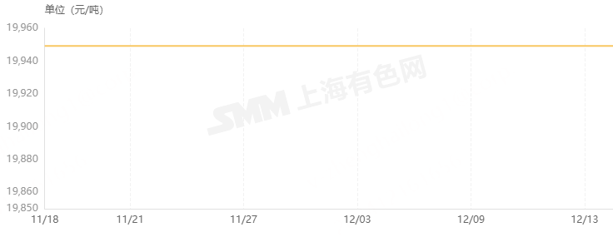
国内外1#锑锭价格具体数据如下：
序号 | 时间 | 国内市场（元/吨） | 国际市场（美元/吨）
1 | 9.02 | 160500 | 24750
2 | 9.03 | 160500 | 25050
3 | 9.04 | 160500 | 25050
4 | 9.05 | 160500 | 25050
5 | 9.12 | 161000 | 25250
6 | 9.13 | 161000 | 25250
7 | 9.14 | 161000 | 25250
8 | 9.18 | 161000 | 25250
9 | 9.19 | 161000 | 25250
10 | 9.23 | 161000 | 25250
11 | 9.24 | 161000 | 25250
12 | 9.26 | 161000 | 25250
13 | 9.27 | 161000 | 25250
14 | 9.29 | 160500 | 25450
15 | 10.08 | 160500 | 25450
16 | 10.10 | 160500 | 25450
17 | 10.11 | 160500 | 25450
18 | 10.12 | 152750 | 25450
19 | 10.14 | 152750 | 25450
20 | 10.15 | 151250 | 25450
21 | 10.16 | 151250 | 25450
22 | 10.17 | 151250 | 25450
23 | 10.21 | 146750 | 25450
24 | 10.22 | 146750 | 25450
25 | 10.23 | 146750 | 25450
26 | 10.24 | 146750 | 25450
27 | 10.25 | 146750 | 25450
28 | 10.28 | 146750 | 25450
29 | 10.29 | 146750 | 25450
30 | 10.30 | 146750 | 25450
31 | 10.31 | 146750 | 25450
32 | 11.01 | 146750 | 25450
33 | 11.04 | 146750 | 25450
34 | 11.05 | 146750 | 25450
35 | 11.06 | 146750 | 25450
36 | 11.07 | 145250 | 25450
37 | 11.08 | 145250 | 25450
38 | 11.11 | 142750 | 25450
39 | 11.12 | 142750 | 25450
40 | 11.13 | 142750 | 25450
41 | 11.14 | 140250 | 25450
42 | 11.15 | 140250 | 25450
43 | 11.18 | 140250 | 25450
44 | 11.19 | 140250 | 25450
45 | 11.20 | 140250 | 25450
46 | 11.21 | 140250 | 25450
47 | 11.22 | 140250 | 25450
48 | 11.25 | 140250 | 25450
49 | 11.26 | 140250 | 25450
50 | 11.27 | 140250 | 25450
51 | 11.28 | 140250 | 25450
52 | 11.29 | 140250 | 25450
53 | 12.02 | 140250 | 25450
54 | 12.03 | 140250 | 25450
55 | 12.04 | 140250 | 25450
56 | 12.05 | 140250 | 25450
57 | 12.06 | 140250 | 25450
58 | 12.09 | 140250 | 25450
59 | 12.1 | 140250 | 25450
60 | 12.11 | 140250 | 25450
61 | 12.12 | 140250 | 25450
62 | 12.13 | 140250 | 25450
63 | 12.16 | 140250 | 25450
64 | 12.17 | 140250 | 25450

